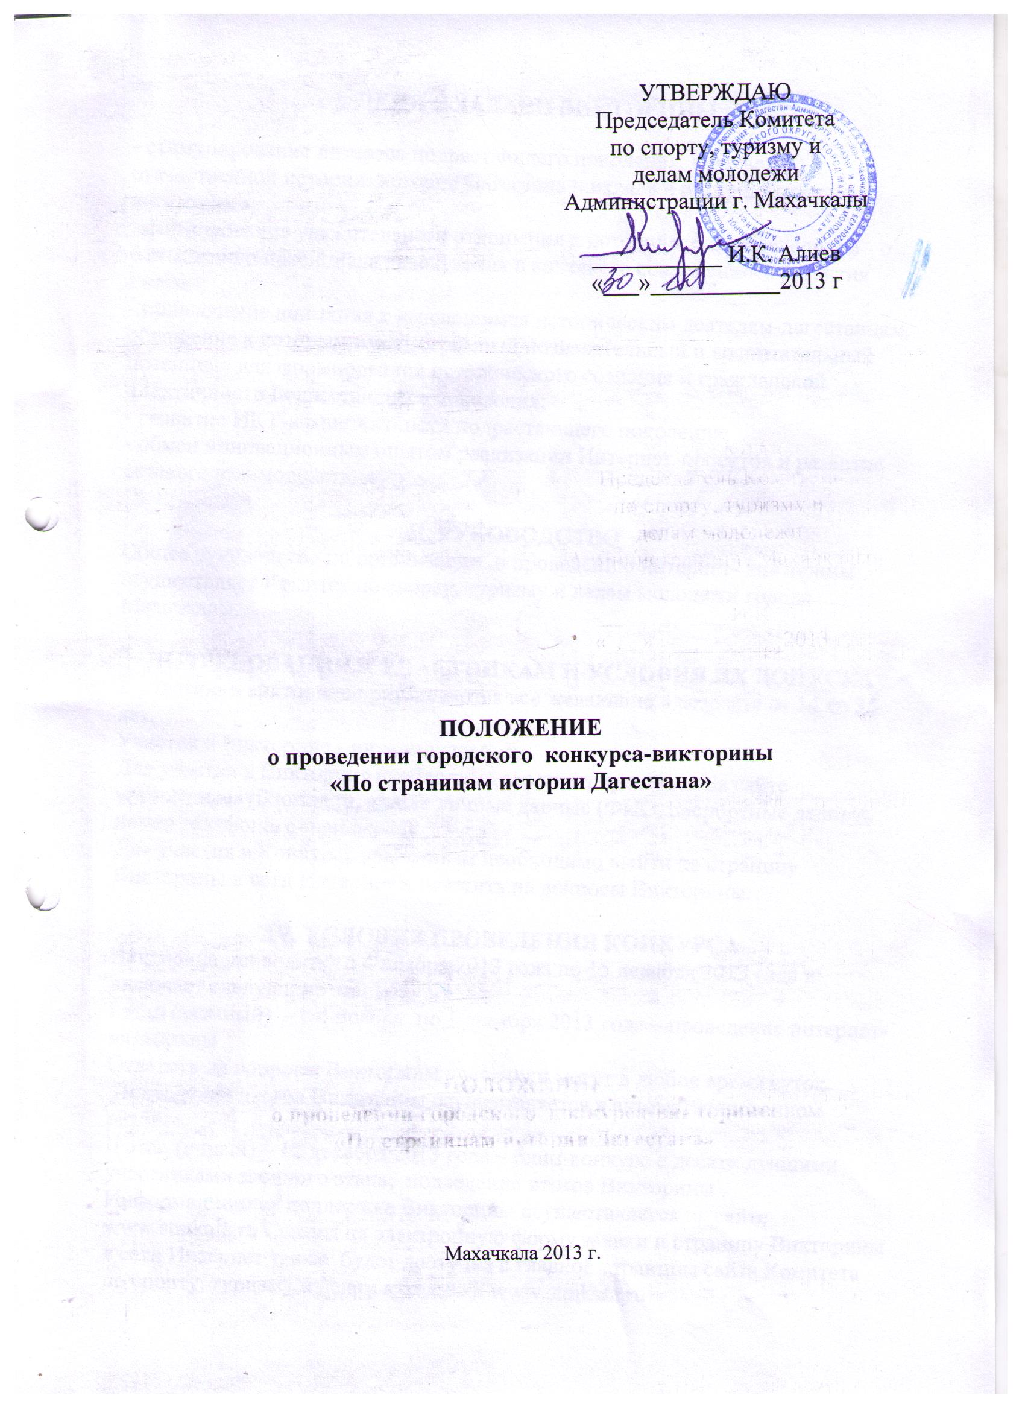
I. ЦЕЛИ И ЗАДАЧИ ВИКТОРИНЫ
- стимулирование интереса подрастающего поколения к изучению отечественной истории, истории Дагестана и вклада в историю известных дагестанцев;
- формирование уважительного отношения к историческому наследию и осмыслению потенциала краеведения в контексте современного развития России;
- привлечение внимания к выдающимся историческим деятелям-дагестанцам, обращение к которым имеет огромный познавательный и воспитательный потенциал для формирования исторического сознания и гражданской идентичности подрастающего поколения;
- развитие ИКТ-компетентности подрастающего поколения;
- обмен инновационным опытом реализации Интернет-проектов и развитие сетевого взаимодействия

II. РУКОВОДСТВО
Общее руководство по организации и проведению интернет- викторины осуществляет Комитет по спорту, туризму и делам молодежи города Махачкалы.

III. ТРЕБОВАНИЯ К УЧАСТНИКАМ И УСЛОВИЯ ИХ ДОПУСКА
К участию в викторине приглашаются все желающие в возрасте от 14 до 35 лет.
Участие в Викторине - индивидуальное.
Для участия в Викторине необходимо зарегистрироваться на сайте www.stmkalaviktorina.ru, указав личные данные (ФИО, паспортные данные, номер телефона, e-mail адрес)
Для участия в Конкурсе участникам необходимо выйти на страницу Викторины в сети Интернет и ответить на вопросы Викторины.

IV. УСЛОВИЯ ПРОВЕДЕНИЯ КОНКУРСА
Викторина проводится с 4 ноября 2013 года по 15 декабря 2013 года и включает следующие этапы:
I этап (заочный) – с 4 ноября по 1 декабря 2013 года – проведение интернет-викторины
Ответить на вопросы Викторины участники могут в любое время суток.
Подведение итогов Викторины осуществляется в автоматизированном режиме.
II этап (очный) – 12 декабря 2013 года – блиц-конкурс с десяти лучшими участниками заочного этапа; подведение итогов Викторины .
Информационная поддержка Викторины осуществляется на сайте www.stmkala.ru Ссылка на электронную форму заявки и страницу Викторины в сети Интернет также будет доступна с главной страницы сайта Комитета по спорту, туризму и делам молодежи www.stmkala.ru
Результаты Викторины будут размещены на сайте комитета по спорту, туризму и делам молодежи не позднее 12 декабря 2012 года.

V. ОПРЕДЕЛЕНИЕ РЕЗУЛЬТАТОВ. НАГРАЖДЕНИЕ
Результаты первого заочного этапа будут выявляться в автоматизированном режиме. Участники, набравшие наибольшее количество баллов пройдут во второй очный этап. На втором этапе по итогам блиц-конкурса определятся победители (1-3 места). Победители конкурса-викторины будут награждены ценными призами на новогоднем молодежном празднике.

V. УСЛОВИЯ ФИНАНСИРОВАНИЯ
Расходы по награждению победителей несет Комитет по спорту, туризму и делам молодежи Администрации г. Махачкалы

VI.СРОКИ ПРЕДОСТАВЛЕНИЯ ОТЧЕТА
Ответственному за проведение мероприятия (работникам МБУ «Городской молодежный центр») предоставить отчет о проведенной викторине с приложением фото в Комитет по спорту, туризму и делам молодежи Администрации г. Махачкалы в течение 3-х календарных дней по окончании мероприятия в бумажном и электронном виде.

